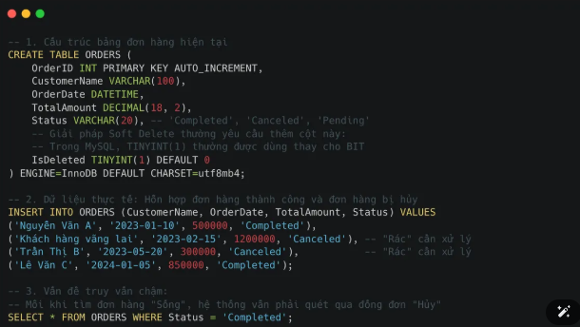
Phân tích & Đề xuất hai giải pháp
Giải pháp 1: Hard Delete (Xóa cứng)
- Sử dụng lệnh DELETE để xóa vĩnh viễn các dòng dữ liệu có trạng thái hủy ra khỏi bộ nhớ vật lý của ổ cứng.
- Lệnh: DELETE FROM ORDERS WHERE Status = 'Canceled';
Giải pháp 2: Soft Delete (Xóa mềm)
- Không xóa thật. Thay vào đó, tạo thêm một cột cờ (flag) kiểu số nguyên nhỏ (như IsDeleted TINYINT).
- Sử dụng lệnh UPDATE để chuyển trạng thái cờ này thành 1 (đã xóa) đối với các đơn bị hủy.
- Lệnh: UPDATE ORDERS SET IsDeleted = 1 WHERE Status = 'Canceled';

2. So sánh & Lựa chọn
Tiêu chí | Giải pháp 1: Hard Delete | Giải pháp 2: Soft Delete
Giải phóng dung lượng ổ cứng | Tối đa. Xóa triệt để dữ liệu rác, lấy lại không gian lưu trữ thực tế. | Không giải phóng. Dữ liệu vẫn nằm nguyên trên ổ cứng, thậm chí tốn thêm chút dung lượng cho cột IsDeleted.
Tốc độ truy vấn | Nhanh hơn đáng kể do tổng số lượng bản ghi trong bảng giảm xuống. | Cải thiện một chút nếu đánh Index tốt, nhưng ứng dụng luôn phải kẹp thêm điều kiện WHERE IsDeleted = 0 vào mọi câu lệnh SELECT.
Tính vẹn toàn (Lịch sử kế toán) | Vi phạm nghiêm trọng. Dữ liệu biến mất hoàn toàn, kế toán không thể đối soát cuối năm. | Đảm bảo 100%. Dữ liệu vẫn ở đó, chỉ "tàng hình" với ứng dụng bán hàng thông thường. Kế toán vẫn có thể lôi ra bằng lệnh SELECT.
Lựa chọn của Kỹ sư trưởng: Bắt buộc phải chọn Giải pháp 2 (Soft Delete). Trong doanh nghiệp, dữ liệu tài chính/kế toán là sinh mệnh. Không thể vì tối ưu hệ thống mà tự ý xóa bỏ lịch sử giao dịch. Để giải quyết triệt để vấn đề dung lượng ổ cứng trong tương lai, hệ thống sẽ cần áp dụng thêm kỹ thuật lưu trữ phân vùng (Partitioning) hoặc đẩy dữ liệu cũ sang kho dữ liệu (Data Warehouse), nhưng ở hiện tại, Soft Delete là cách an toàn nhất.
